 | Разработано: ООО ЛЕОН  Сайт: leoncom.ru  Телефон: 8(800)555-08-47  Электронная почта: sales@leoncom.ru
Проект: | Название компании:
Номер ссылки: | Контактный номер телефона:
Резерв объекта: | Электронная почта:
Опросный лист для расчета медно-алюминиевого теплообменника ИФ – фреоновый испаритель
 | Дополнительная информация  Примечание:  ИФ – фреоновый испаритель.  S – ширина, мм.
  Описание | Значение
  А, мм
  В, мм
  S, мм
  M=N, мм
  E=F, мм
  L, мм
  øCe, мм
  øCu, мм
  FTA, мм
  FTB, мм
  D, мм
  К, мм
  V1; V2, мм
  Н1; H2, мм
  Тип исполнения
  Добор
  Технические характеристики:
  Количество фреоновых контуров (1, 2, 3, 4 т.д.) (внешних подключений)
  Расход воздуха, м³/час
  Температура воздуха на входе, ºС
  Влажность воздуха на входе, %
  Температура воздуха на выходе, ºС
  Мощность охлаждения, кВт
  Запас, %
  Теплоноситель (R134a, R22, R404A, R407C, R410A, R507A, R717 (NH3), R290 (propane)), тип
  Температура кипения, ºС
  Перегрев, ºС
  Температура конденсации, ºС
  Температура переохлаждения, ºС
  Вид сбоку:
  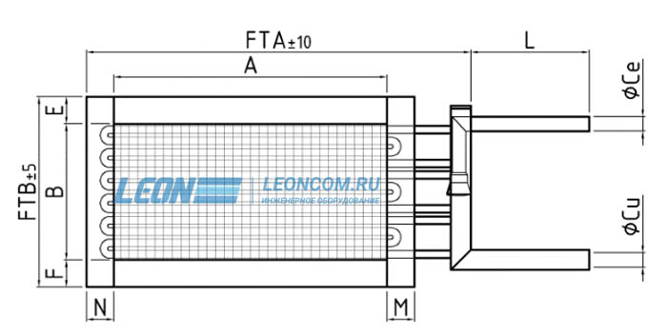
  Вид со стороны коллектора:
  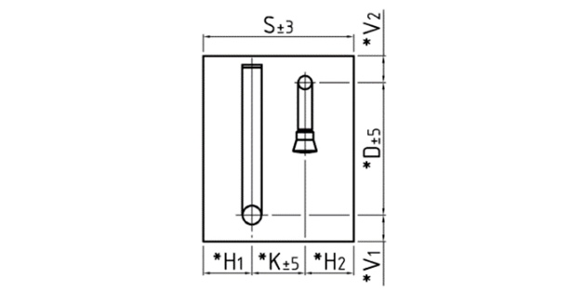
  Тип исполнения:
  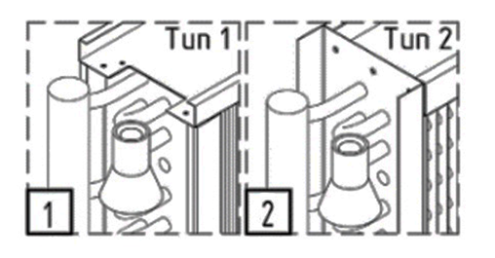
  Сторона обслуживания (левый/правый):
  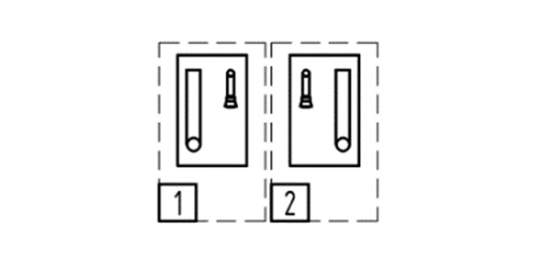
ООО ЛЕОН
sales@leoncom.ru
leoncom.ru

Ваш менеджер:

Гилева Ксения
8 (800) 555-08-47, доб. 142
142@leoncom.ru

